М.ХАНГИШИЕВА»
РЕСПУБЛИКА ДАГЕСТАН БУЙНАКСКИЙ РАЙОН,С.НИЖНЕЕ-КАЗАНИЩЕ 368205
МИНИСТЕРСТВО ОБРАЗОВАНИЯ И НАУКИ РЕСПУБЛИКИ ДАГЕСТАН
МУНИЦИПАЛЬНОЕ КАЗЕННОЕ ОБЩЕОБРАЗОВАТЕЛЬНОЕ УЧРЕЖДЕНИЕ «НИЖНЕКАЗАНИЩЕНСКАЯ СРЕДНЯЯ ОБЩЕОБРАЗОВАТЕЛЬНАЯ ШКОЛА №4 им.
Информация
о проведённых мероприятиях по профилактике наркомании среди несовершеннолетних
и формированию здорового образа жизни МКОУ «Нижнеказанищенская СОШ №4 за 3квартал 2019-2020 уч.года.

Цель: - уменьшение количества новых вовлечений школьников в зависимость от вредных привычек и повышение внимания к проблеме их профилактики среди учащихся и персонала образовательного учреждения.

План
№ | Мероприятие | Срок | Класс | Ответственные
1. | Беседа на тему: «Профилактика наркомании в школе» | 13.09.2019г. | 9-11классы  (25уч-ся) | Зам.по ВР.Гусейнова С.Ш.  Психолог школы .Магомедова М.М.  Участковый полиции села Н-Казанище Мамашев М.  Медсестра школы  Ибрагимова С.Р.
2. | Классный час: «Жизнь прекрасна без наркотиков» | 16.09.2019г. | 8класс  (7 уч-ся) | Классный руководитель Магомедова М.М.
3. | Классный час: «Наркотики путь в никуда» | 19.09.2019г. | 9 кл.  (15 учащихся) | Классный руководитель Магомедова П.М.
4. | Классный час: «Мир без наркотиков» | 21.09.2019г | 10 кл.  (5учащихся) | Кл.рук.Яхьяева З.Н.
5 | Классный час: «Я выбираю жизнь | 23.04.2019г | 11 кл.  (5учащихся) | Классный руководитель Вайланматова М.К.

- 13.09.2019г.под ответственностью зам.по ВР.Гусейновой С.Ш., педагог-психолог Магомедова М.М., медсестра школы Ибрагимова С.Р. и участковый полиции села Н-Казанище Мамашев Мамаш И. провели беседу с учащимися 9-11классов на тему: «Профилактика наркомании в школе». Охвачено (25уч-ся).
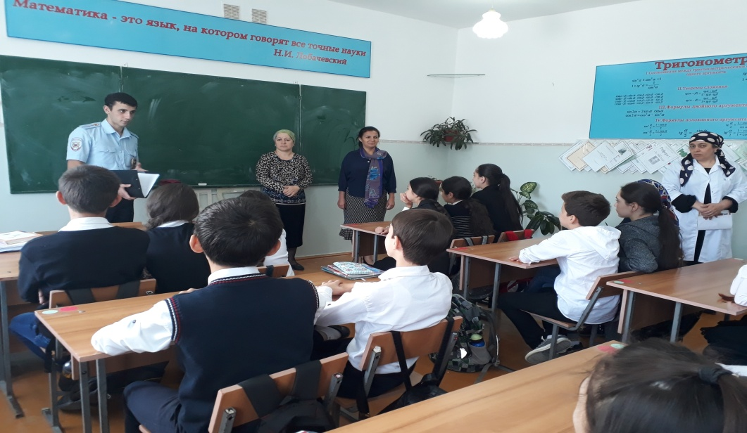
- 16.09.2019г. классный руководитель Магомедова М.М. в 8 классе провела классный час на тему: «Жизнь прекрасна без наркотиков».Охвачено 7 учащихся.
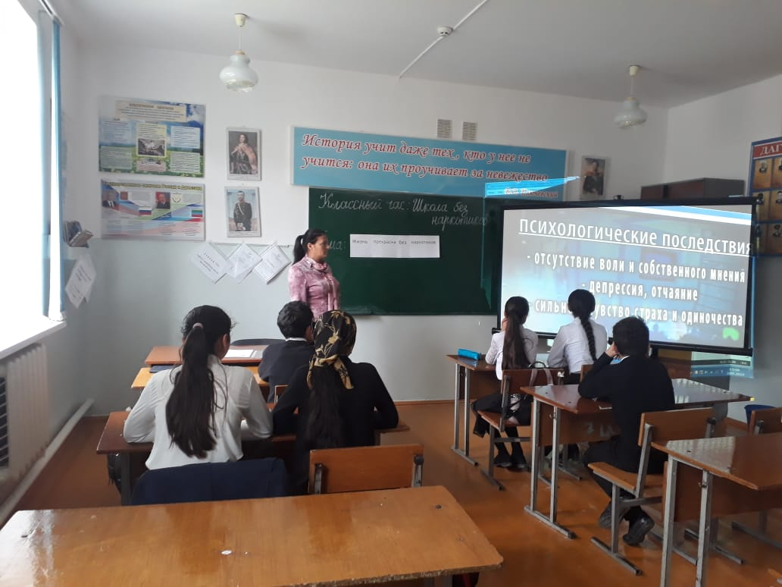
- 19.09.2019г. классным руководителем 9класса Магомедовой П.М. проведён классный час на тему «Наркотики путь в никуда» Охвачено 15 учащихся. 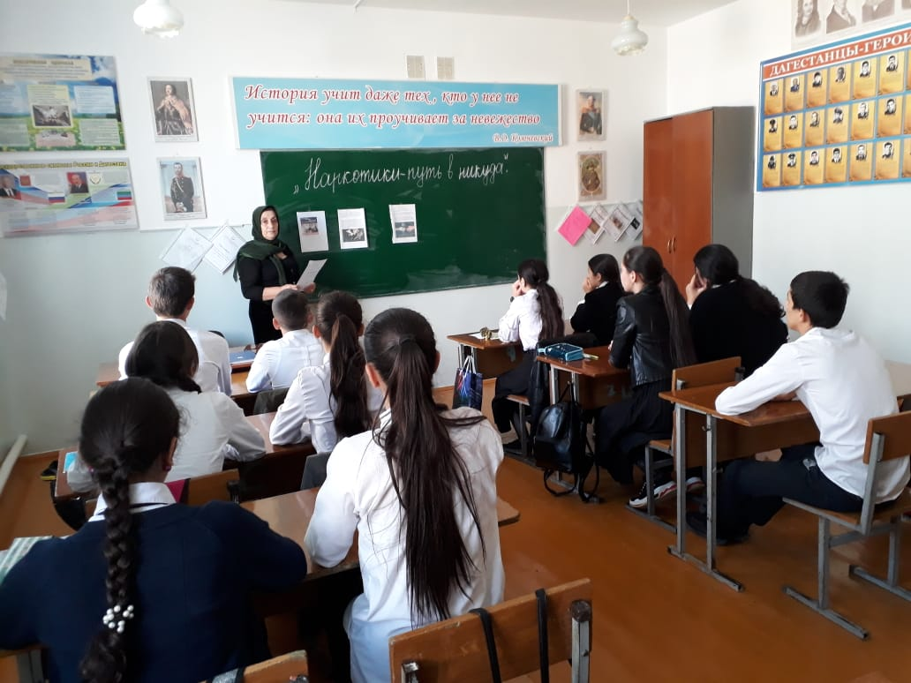

- 21.09.2019г. Классный руководитель 10 класса Яхьяева З.Н.провела классный час на тему: «Мир без наркотиков».Охвачено 5 учащихся.
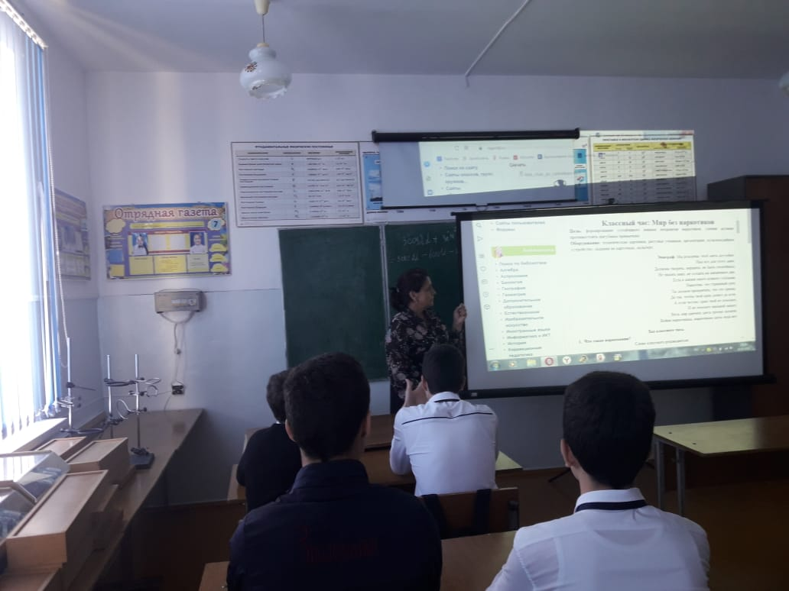
- 23 .09.2019г. Классный руководитель 11 класса Вайланматова М.К.провела классный час на тему:«Я выбираю жизнь».Охвачено 5 учащихся.
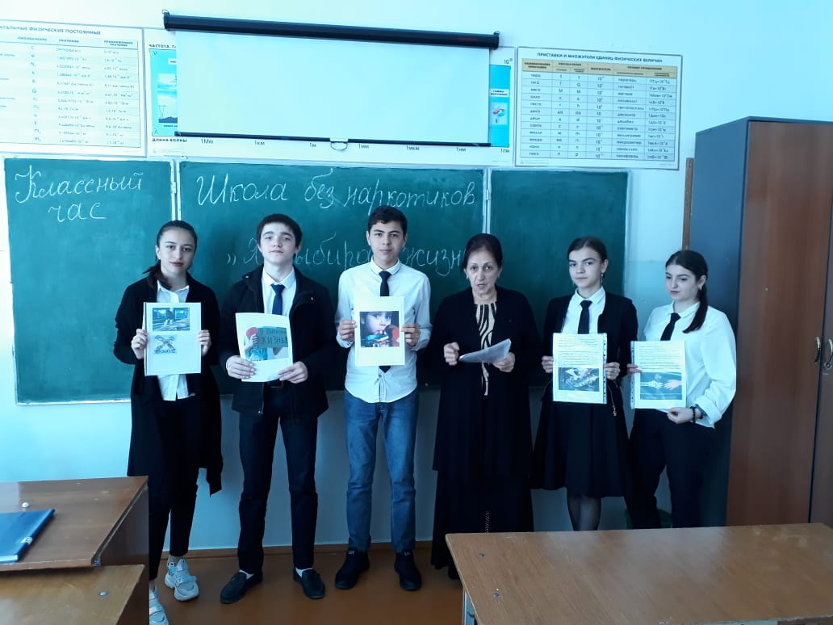

Директор школы Абдуллатипова З.И.

